

**{{프로젝트명}}**

**전자금융기반시설 보안 취약점 종합 평가결과**

**{{출력일}}**

[붙임]

**차 례**

I. 개 요 1

1. 평가 목적 1

2. 평가 일정 2

3. 평가 인력 3

II. 대상 및 방법 4

1. 평가 대상 4

2. 평가 방법 9

3. 평가 기준 10

4. 중점 점검사항 12

III. 평가 결과 13

1. 결과 총평 13

2. 분야별 평가 결과 17

IV. 평가 지수 22

1. 분야별 평가 지수 22

V. 보호대책 27

1. 관리적 부문 27

2. 물리적 부문 27

3. 기술적 부문 28

[참고] 보안 취약점 평가 지수 산출 기준 29

**[ 첨 부 ]**

{%p for li in 첨부파일%}

{{loop.index}}. {{li}}

{%p if loop.last %}

{%p if 모의해킹_실시여부 == ‘실시’ %}

{{loop.index+1 }}. 모의해킹

{%p endif %}

{{loop.index+2}}. 전자금융기반시설 보안 취약점 목록

{{loop.index+3}}. 전자금융기반시설 보안 취약점 평가기준

{{loop.index+4}}. 전자금융기반시설 보안 취약점 평가 시작회의

{{loop.index+5}}. 전자금융기반시설 보안 취약점 평가 결과설명회

{%p endif %}

{%p endfor %}

|  |
| --- |
| **본 취약점 평가는 『금융보안원 보안 취약점 평가 방법론』에 의거하여 실시하였고, 금융보안원은 관계법령에 따라 비밀유지 의무를 준수하고 있습니다. 아울러 동 취약점 평가결과에 관한 활용은 취약점 신청기관에 있음을 알려드립니다.** |

개 요

평가 목적

○ 전자금융기반시설(이하 ‘기반시설’)에 대한 보안 취약점 분석·평가는 「전자금융거래법」 제21조의3에 근거하여 해킹, 악성코드 유포 등 전자금융거래의 안전성을 위협하는 사이버 침해 시도로부터 기반시설을 보호하기 위한 목적으로 실시함

|  |  |
| --- | --- |
| **관계 법령** |  |
| **【 전자금융거래법 】**  ▪제21조의3 (전자금융기반시설의 취약점 분석·평가)  ① 금융회사 및 전자금융업자는 전자금융거래의 안전성과 신뢰성을 확보하기 위하여 전자금융기반시설에 대한 다음 각 호의 사항을 분석·평가하고 그 결과(「정보통신기반 보호법」 제9조에 따른 취약점 분석·평가를 한 경우에는 그 결과를 말한다)를 금융위원회에 보고하여야 한다.  1. 정보기술부문의 조직, 시설 및 내부통제에 관한 사항  2. 정보기술부문의 전자적 장치 및 접근매체에 관한 사항  3. 전자금융거래의 유지를 위한 침해사고 대응조치에 관한 사항  4. 그 밖에 대통령령으로 정하는 사항  **【 전자금융거래법 시행령 】**  ▪ 제11조의4 (전자금융기반시설 취약점 분석·평가의 내용)  법 제21조의3제1항 제4호에서 "대통령령으로 정하는 사항"이란 다음 각 호의 사항을 말한다.  1. 정보기술부문과 연계된 전자금융보조업자의 정보처리시스템 등에 관한 사항  2. 그 밖에 전자금융거래의 안정성과 신뢰성을 확보하기 위하여 필요한 사항으로서 금융위원회가 정하여 고시하는 사항 | |

평가 일정

○ 일정 : {{시작일}} ∼ {{종료일}} ({{영업일}}영업일)

○ 인원수 : {{평가_인력|length }}명

○ 공수 : {{적수}}적수(Man/Day)

|  |  |  |  |
| --- | --- | --- | --- |
| 기간  단계 | 1주차 | 2주차 | 3주차 |
| 00.00. ~ 00.00. | 00.00. ~ 00.00. | 00.00. ~ 00.00. |
| Ⅰ. 사전 분석 |  |  |  |
| **1. 계획 수립** |  |  |  |
| **2. 현황 파악** |  |  |  |
| Ⅱ. 취약점 분석 |  |  |  |
| **1. 정보보호 관리체계** |  |  |  |
| **2. 서버/데이터베이스** |  |  |  |
| **3. 네트워크 인프라,**  **네트워크/정보보호시스템 장비** |  |  |  |
| **4. 웹 애플리케이션** |  |  |  |
| **5. 모바일 애플리케이션** |  |  |  |
| **6. HTS 애플리케이션** |  |  |  |
| **7. 모의해킹** |  |  |  |
| Ⅲ. 취약점 평가 |  |  |  |
| **1. 취약점 평가** |  |  |  |
| **2. 보안대책 수립 및 협의** |  |  |  |
| **3. 보안 취약점 분석·평가 지수 산출** |  |  |  |
| Ⅳ. 결과서 작성 및 전달 |  |  |  |
| 1. **결과서 작성** |  |  |  |
| **2. 결과 설명회** |  |  |  |

평가 인력

|  |  |  |  |
| --- | --- | --- | --- |
| **소속기관** | **담당분야** | **직위** | **성명** |
| {%tr for x in 평가_인력 %} | | | |
| {% vm %}금융보안원 | {{x.담당분야}} | {{x.직위}} | {{x.성명}} |
| {%tr endfor %} | | | |

대상 및 방법

* 1. 평가 대상
     1. **분야별 평가 대상**

| 분야 | | 용도 | 수량 | 자산번호 | 평가  실시여부 |
| --- | --- | --- | --- | --- | --- |
| {%tr for x in 인프라_영역 %} | | | | | |
| {% vm %}인프라 영역 | {{x.분야R}} | {{x.용도}} | {{x.수량}} | {{x.자산번호 }} | {{x.실시여부}} |
| {%tr endfor %} | | | | | |
| {%tr for x in 서비스_영역 %} | | | | | |
| {% vm %}서비스 영역 | {{x.분야R}} | {{x.용도}} | {{x.수량}} | {{x.자산번호 }} | {{x.실시여부}} |
| {%tr endfor %} | | | | | |
| 기타 | 모의해킹 | | | | {{모의해킹_실시여부}} |

* + 1. **분야별 자산 분석**

| 분야 | | **매우**  **높음(5)** | **높음(4)** | **보통(3)** | **낮음(2)** | **매우**  **낮음(1)** | 수량 |
| --- | --- | --- | --- | --- | --- | --- | --- |
| {%tr for x in 인프라_영역 %} | | | | | | | |
| {%tr if x.실시여부==”실시” %} | | | | | | | |
| {%vm%}인프라 영역 | {{x.분야}} | {{x.자산.5}} | {{x.자산.4}} | {{x.자산.3}} | {{x.자산.2}} | {{x.자산.1}} | {{x.자산합}} |
| {%tr endif %} | | | | | | | |
| {%tr endfor %} | | | | | | | |
| {%tr for x in 서비스_영역 %} | | | | | | | |
| {%tr if x.실시여부==”실시” %} | | | | | | | |
| {%vm%}서비스 영역 | {{x.분야}} | {{x.자산.5}} | {{x.자산.4}} | {{x.자산.3}} | {{x.자산.2}} | {{x.자산.1}} | {{x.자산합}} |
| {%tr endif %} | | | | | | | |
| {%tr endfor %} | | | | | | | |
| **합계\*** | | {{통계._5}} | {{통계._4}} | {{통계._3}} | {{통계._2}} | {{통계._1}} | {{통계._total}} |

* 정보보호관리체계, 네트워크 인프라, 모의해킹 분야는 합계에 포함되지 않음

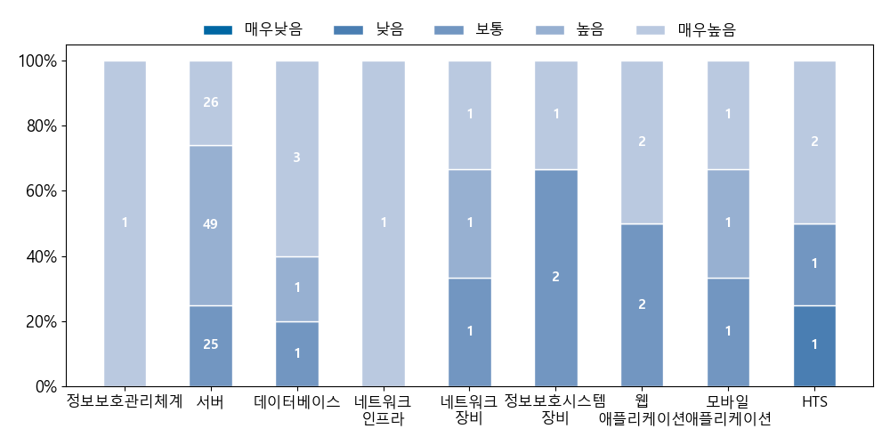

* + 1. **분야별 환경분석 (기존 보호대책 중심)**

|  |  |  |
| --- | --- | --- |
| **분야** | | **내용** |
| {%tr for x in 인프라_영역 %} | | |
| {%tr if x.실시여부==”실시” %} | | |
| {%vm%}인프라 영역 | {{x.분야R}} | {%p if x.분야!=”네트워크 인프라” and x.분야!=”정보보호시스템 장비”%}  {%p for z in x.환경분석 %}   * {{z.0}} - {{z.1}}   {%p endfor %}  {%p else %}  {%p for line in x.환경분석 %}   * {{line.0}}   {%p for idx in range(1, line | length) %}   * {{line[idx]}}   {%p endfor %}  {%p endfor %}  {%p endif %} |
| {%tr endif %} | | |
| {%tr endfor %} | | |
| {%tr for x in 서비스_영역 %} | | |
| {%tr if x.실시여부==”실시” %} | | |
| {%vm%}서비스 영역 | {{x.분야R}} | {%p for z in x.환경분석 %}   * {{z.0}} - {{z.1}}   {%p endfor %} |
| {%tr endif %} | | |
| {%tr endfor %} | | |
| {%tr if 모의해킹_여부==”실시” %} | | |
| 기타 | 모의해킹 | * 상기 내용 참고 |
| {%tr endif %} | | |

* 1. 평가 방법

**가. 평가 방법**

○ 「전자금융기반시설 보안 취약점 평가기준(2022-1호, 2021.12.)」 적용

**나. 평가 절차**

|  |  |  |
| --- | --- | --- |
| **평가 순서** | **평가 단계** | **주요 업무** |
|  |  |  |
| ① | 사전 분석 단계 | 평가계획 수립 및 업무현황 파악 등 |
|  | ▼ |  |
| ② | 취약점 분석 단계 | 자산분석, 취약점 분석 등 |
|  | ▼ |  |
| ③ | 취약점 평가 단계 | 정보보호 수준평가 등의 종합평가 |
|  | ▼ |  |
| ④ | 대책 수립 단계 | 발견된 취약점에 대한 보안대책 수립 등 |
|  | ▼ |  |
| ⑤ | 사후 관리 단계 | 발견된 취약점에 대한 조치계획 수립 등 |

* 1. 평가 기준

○ 전자금융기반시설 보안 취약점 평가기준 (2022-1호, 2021.12.) 적용

○ 총 {{수행분야}} 개 분야, {{통계.평가항목}}개 평가항목 적용

|  |  |  |  |  |  |  |  |  |  |
| --- | --- | --- | --- | --- | --- | --- | --- | --- | --- |
| **분야** | | **평가내용** | **평가항목** | | **구분** | | | | |
| **관리** | | **물리** | | **기술** |
| {%tr for x in 인프라_영역 %} | | | | | | | | | |
| {%tr if x.실시여부==”실시” %} | | | | | | | | | |
| {%vm%}인프라 영역 | {{x.분야R}} | {%p for z in x.평가기준 %}   * {{z}}   {%p endfor %} | {{x.평가항목}} | {{x.관리}} | | {{x.물리}} | | {{x.기술}} | |
| {%tr endif %} | | | | | | | | | |
| {%tr endfor %} | | | | | | | | | |
| {%tr for x in 서비스_영역 %} | | | | | | | | | |
| {%tr if x.실시여부==”실시” %} | | | | | | | | | |
| {%vm%} 서비스 영역 | {{x.분야R}} | {%p for z in x.평가기준 %}   * {{z}}   {%p endfor %} | {{x.평가항목}} | {{x.관리}} | | {{x.물리}} | | {{x.기술}} | |
| {%tr endif %} | | | | | | | | | |
| {%tr endfor %} | | | | | | | | | |
| {%tr if 모의해킹_여부==”실시” %} | | | | | | | | | |
| 기타 | 모의해킹 | * 내·외부자에 의한 해킹 가능성 * 개인정보 절취 가능성 * 웹쉘 존재 여부 등 | - | - | | - | | - | |
| {%tr endif %} | | | | | | | | | |
| **합계** | | | {{통계.평가항목}} | {{통계.관리}} | | {{통계.물리}} | | {{통계.기술}} | |

* 1. 중점 점검사항
     1. **모의해킹으로 개인정보 유출가능성 점검**

○ 정보보호시스템 운용 실태 파악

- 탐지/차단 정책 적정성 점검

- 실시간 모니터링 여부 및 로그 분석

○ 개인정보 유출 가능성 점검

- 침해사고 사례를 반영한 시나리오 적용

- 개별 취약점을 조합해 DB접근 시도

- 데이터베이스 내 개인정보 암호화 여부 확인

* + 1. **금융회사 자체 취약점 체계 점검**

○ 내부 취약점 체계 점검

- 사내 정보보호 규정∙지침 검토

- 취약점 분석 인력 확보 확인

○ 금융보안원과 금융회사의 역할 분담 인식

- 금보원은 매년 1~2회 취약점 분석(최신 기법)

- 금융회사는 정기적/수시 취약점 분석

- 신규 서비스, 신규 인프라 장비 중점 점검

* + 1. **대고객용 전자금융거래 서비스 중점 점검**

○ 전년도 취약점 분석∙평가 결과 참조

- 전자금융 웹 애플리케이션 취약점 다수

- 개인정보 유출 위험 확인

○ 전자금융거래 서비스 중점 점검

- 불법 자금이체 가능성 점검

- 본인 인증 우회 테스트

1. 평가 결과
   1. 결과 총평

○ 전체 평가항목 {{통계.평가항목}}개 중, {{통계.취약점_전체}}개({{통계.취약점_종류}}개 종류)의 취약점이 발견

- 전자금융기반시설에 대한 취약률은 {{통계.취약률}}%

- {{통계.조치_전체}}개 취약점은 평가기간 중 조치되어 잔여 취약점은 총 {{통계.잔여_취약점}}개

|  |  |  |  |  |  |  |  |  |  |  |  |  |
| --- | --- | --- | --- | --- | --- | --- | --- | --- | --- | --- | --- | --- |
| **분야** | | **대상** | **평가항목** | **취약점 통계 \*** | | | | | | | | |
| **취약점 (수)** | | | | | **취약점**  **(종류)** | **취약률** | **평가지수** | **평가등급** |
| **전체** | | **관리** | **물리** | **기술** |
| {%tr for x in 인프라_영역 %} | | | | | | | | | | | | |
| {%tr if x.실시여부==”실시” %} | | | | | | | | | | | | |
| {%vm%}인프라영역 | {{x.분야R}} | {{x.수량}} | {{x.평가항목}} | {{x.취약점_전체}} | {{x.취약점_관리}} | | {{x.취약점_물리}} | {{x.취약점_기술}} | {{x.취약점_종류}} | {{x.취약률}}% | {{x.평가지수}} | {{x.평가등급}} |
| {%tr endif %} | | | | | | | | | | | | |
| {%tr endfor %} | | | | | | | | | | | | |
| {%tr for x in 서비스_영역 %} | | | | | | | | | | | | |
| {%tr if x.실시여부==”실시” %} | | | | | | | | | | | | |
| {%vm%}서비스영역 | {{x.분야R}} | {{x.수량}} | {{x.평가항목}} | {{x.취약점_전체}} | {{x.취약점_관리}} | | {{x.취약점_물리}} | {{x.취약점_기술}} | {{x.취약점_종류}} | {{x.취약률}}% | {{x.평가지수}} | {{x.평가등급}} |
| {%tr endif %} | | | | | | | | | | | | |
| {%tr endfor %} | | | | | | | | | | | | |
| {%tr if 모의해킹_여부==”실시” %} | | | | | | | | | | | | |
| 기타 | 모의해킹 | - | - | - | - | | - | - | - | - | - | - |
| {%tr endif %} | | | | | | | | | | | | |
| **합계** | | {{통계._total}} | {{통계.평가항목}} | {{통계.취약점_전체}} | {{통계.취약점_관리}} | | {{통계.취약점_물리}} | {{통계.취약점_기술}} | {{통계.취약점_종류}} | {{통계.취약률}}% | - | - |

* 평가지수 및 등급 산정시 정보보호관리체계, 네트워크 인프라, 모의해킹 분야는 포함되지 않음

○ 우선 조치가 필요한 취약점(위험도 4이상) : {{통계.핫픽스}}건 중 {{통계.조치_핫픽스}}건 조치

- 아주높음(5) : 중요 정보 노출, 웹/시스템 관리자 권한 획득 가능

- 높 음(4) : 웹/시스템 사용자 권한 획득 가능

- 보 통(3) : 다른 취약점과 연계될 경우 사용자권한 획득 가능

- 낮 음(2) : 2차 공격에 활용 가능한 중요 정보 노출

- 아주낮음(1) : 공격과 직접적인 연관은 없으나 단순 정보 노출

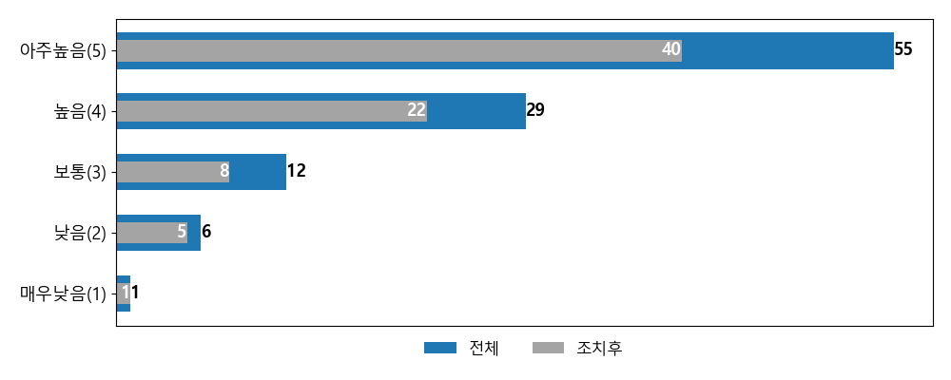

|  |  |  |  |  |  |  |  |  |  |  |  |  |  |  |  |  |
| --- | --- | --- | --- | --- | --- | --- | --- | --- | --- | --- | --- | --- | --- | --- | --- | --- |
| **분야** | | **대상** | **평가**  **항목** | **취약점 통계** | | | | | |  | **조치* 통계** | | | | | |
| **취약점(수)** | | | | **취약점(종류)** | **취약률** |  | **조치(수)** | | | | **조치**  **(종류)** | **조치율** |
| **전체** | **관리** | **물리** | **기술** |  | **전체** | **관리** | **물리** | **기술** |
| {%tr for x in 인프라_영역 %} | | | | | | | | | | | | | | | | |
| {%tr if x.실시여부==”실시” %} | | | | | | | | | | | | | | | | |
| {%vm%}인프라 영역 | {{x.분야R}} | {{x.수량}} | {{x.평가항목}} | {{x.취약점_전체}} | {{x.취약점_관리}} | {{x.취약점_물리}} | {{x.취약점_기술}} | {{x.취약점_종류}} | {{x.취약률}}% |  | {{x.조치_전체}} | {{x.조치_관리}} | {{x.조치_물리}} | {{x.조치_기술}} | {{x.조치_종류}} | {{x.조치율}}% |
| {%tr endif %} | | | | | | | | | | | | | | | | |
| {%tr endfor %} | | | | | | | | | | | | | | | | |
| {%tr for x in 서비스_영역 %} | | | | | | | | | | | | | | | | |
| {%tr if x.실시여부==”실시” %} | | | | | | | | | | | | | | | | |
| {%vm%}서비스 영역 | {{x.분야R}} | {{x.수량}} | {{x.평가항목}} | {{x.취약점_전체}} | {{x.취약점_관리}} | {{x.취약점_물리}} | {{x.취약점_기술}} | {{x.취약점_종류}} | {{x.취약률}}% |  | {{x.조치_전체}} | {{x.조치_관리}} | {{x.조치_물리}} | {{x.조치_기술}} | {{x.조치_종류}} | {{x.조치율}}% |
| {%tr endif %} | | | | | | | | | | | | | | | | |
| {%tr endfor %} | | | | | | | | | | | | | | | | |
| **합계** | | {{통계._total}} | {{통계.평가항목}} | {{통계.취약점_전체}} | {{통계.취약점_관리}} | {{통계.취약점_물리}} | {{통계.취약점_기술}} | {{통계.취약점_종류}} | {{통계.취약률}}% |  | {{통계.조치_전체}} | {{통계.조치_관리}} | {{통계.조치_물리}} | {{통계.조치_기술}} | {{통계.조치_종류}} | {{통계.조치율}}% |

* 평가기간 중 현장에서 즉시 조치된 취약점을 의미

* 1. 분야별 평가 결과

{%p for x in 인프라_영역 %}

{%p if x.분야 == “정보보호관리체계” and x.실시여부 ==”실시” %}

* + 1. **정보보호관리체계**

{%p for li in x.결과_총평 %}

○ {{li}}

{%p endfor %}

○ 평가 결과

|  |  |  |  |  |
| --- | --- | --- | --- | --- |
| **평가항목 수** | | **취약점 수** | **취약점 종류** | **취약률** |
| {%tr if x.조치 == ‘Y’ %} | | | | |
| **{{x.평가항목}}** | 분석시 | {{x.취약점_전체}} | {{x.취약점_종류}} | {{x.취약률}}% |
| 조치후 | {{x.AP_취약점_수}} | {{x.AP_취약점_종류}} | {{x.AP_취약률}}% |
| {%tr else %} | | | | |
| **{{x.평가항목}}** | | {{x.취약점_전체}} | {{x.취약점_종류}} | {{x.취약률}}% |
| {%tr endif %} | | |

○ 주요 취약점

|  |  |  |  |
| --- | --- | --- | --- |
| **취약점ID** | **세부구분** | **평가항목** | **문제점** |
| {%tr for li in x.주요_취약점 %} | | | |
| {{li. vulnerability_item__code}} | {{li. vulnerability_item__category}} | {{li. vulnerability_item__name}} | **((직접 입력))** |
| {%tr endfor %} | | | |

{%p endif %}

{%p endfor%}

{%p for x in 인프라_영역 %}

{%p if x.실시여부 ==”실시” and x.분야 != “정보보호관리체계” %}

* + 1. **{{x.분야}}**

{%p for li in x.결과_총평 %}

○ {{li}}

{%p endfor %}

○ 평가 결과

|  |  |  |  |  |
| --- | --- | --- | --- | --- |
| **평가항목 수** | | **취약점 수** | **취약점 종류** | **취약률** |
| {%tr if x.조치 == ‘Y’ %} | | | | |
| **{{x.평가항목}}** | 분석시 | {{x.취약점_전체}} | {{x.취약점_종류}} | {{x.취약률}}% |
| 조치후 | {{x.AP_취약점_수}} | {{x.AP_취약점_종류}} | {{x.AP_취약률}}% |
| {%tr else %} | | | | |
| **{{x.평가항목}}** | | {{x.취약점_전체}} | {{x.취약점_종류}} | {{x.취약률}}% |
| {%tr endif %} | | |

○ 주요 취약점 {% if x.TOP10 == ‘Y’ %}TOP10 {% endif %}

|  |  |  |  |
| --- | --- | --- | --- |
| **취약점ID** | **평가항목** | **위험도** | **발생빈도** |
| {%tr for li in x.주요_취약점 %} | | | |
| {{li. vulnerability_item__code}} | {{li. vulnerability_item__name}} | {{li. vulnerability_item__risk}} | {{li. vulnerable_asset_count}} |
| {%tr endfor %} | | | |

{%p endif %}

{%p endfor%}

{%p for x in 서비스_영역 %}

{%p if x.실시여부 ==”실시” and x.분야 != “정보보호 관리체계” %}

* + 1. **{{x.분야}}**

{%p for li in x.결과_총평 %}

○ {{li}}

{%p endfor %}

○ 평가 결과

|  |  |  |  |  |
| --- | --- | --- | --- | --- |
| **평가항목 수** | | **취약점 수** | **취약점 종류** | **취약률** |
| {%tr if x.조치 == ‘Y’ %} | | | | |
| **{{x.평가항목}}** | 분석시 | {{x.취약점_전체}} | {{x.취약점_종류}} | {{x.취약률}}% |
| 조치후 | {{x.AP_취약점_수}} | {{x.AP_취약점_종류}} | {{x.AP_취약률}}% |
| {%tr else %} | | | | |
| **{{x.평가항목}}** | | {{x.취약점_전체}} | {{x.취약점_종류}} | {{x.취약률}}% |
| {%tr endif %} | | |

○ 주요 취약점 {% if x.TOP10 == ‘Y’ %}TOP10 {% endif %}

|  |  |  |  |
| --- | --- | --- | --- |
| **취약점ID** | **평가항목** | **위험도** | **발생빈도** |
| {%tr for li in x.주요_취약점 %} | | | |
| {{li. vulnerability_item__code}} | {{li. vulnerability_item__name}} | {{li. vulnerability_item__risk}} | {{li. vulnerable_asset_count}} |
| {%tr endfor %} | | | |

{%p endif %}

{%p endfor%}

{%p if 모의해킹_실시여부==”실시” %}

* + 1. **모의해킹 (예시)**

○ 외부 모의해킹 점검결과, 업무 관련 정보 및 시스템 사용자/웹 관리자 권한 획득 가능

○ 내부 모의해킹 점검결과, 개발 중인 웹 서비스 권한 및 프린터 관리자 권한 획득 가능

○ 모의해킹 결과, 3가지 시나리오로 공격이 가능함

|  |  |  |  |  |
| --- | --- | --- | --- | --- |
| **구분** | **시나리오** | | **취약점명** | **조치여부** |
| 외부모의해킹 | 시나리오 A | 메일 홈페이지에 악성코드 설치를 통한 시스템 사용자 권한 획득 | PT1-WCE-003 : 파일 업로드를 통한 시스템 명령 실행 | 미조치 |
| 시나리오 B | 메일 관리자 페이지 웹 관리자 권한 획득 및 업무정보 유출 | PT1-WCE-003 : 파일 업로드를 통한 시스템 명령 실행 | 미조치 |
| PT1-WCE-003 : 파일 업로드를 통한 시스템 명령 실행 | 미조치 |
| PT1-WCE-003 : 파일 업로드를 통한 시스템 명령 실행 | 미조치 |
| 내부모의해킹 | 시나리오 C | 메일 관리자 페이지 웹 관리자 권한 획득 및 업무정보 유출 | PT1-WCE-003 : 파일 업로드를 통한 시스템 명령 실행 | 미조치 |
| PT1-WCE-003 : 파일 업로드를 통한 시스템 명령 실행 | 미조치 |
| PT1-WCE-003 : 파일 업로드를 통한 시스템 명령 실행 | 미조치 |

○ WEB/WAS서버 내 웹쉘(악성코드) 존재 여부 점검

- 점검결과, 발견된 웹쉘(악성코드) 없음

|  |  |  |  |
| --- | --- | --- | --- |
| **자산번호** | **용도** | **IP주소** | **점검 결과\*** |
| **디렉터리 경로** | **대상 URL** |
| S46 | 인터넷뱅킹1 | 192.168.254.148 | ○ |
| /wwwroot/opencompany_war/ | https://moa.banking.company.or.kr |
| S47 | 인터넷뱅킹2 | 192.168.254.149 | ○ |
| /wwwroot/opencompany_war/ | https://moa.banking.company.or.kr |
| S48 | 홈페이지 | 222.231.31.80 | ○ |
| d:\wwwroot\company | http://www.company.or.kr/ |

※ ○ : 웹쉘 미발견, X : 웹쉘 발견, N/A : 점검불가

{%p endif %}

1. 평가 지수
   1. **분야별 평가 지수**

○ 분야별 평가지수 및 등급

|  |  |  |  |
| --- | --- | --- | --- |
| 평가분야 | | **평가 지수** | 평가 등급 |
| {%tr for x in 인프라_영역 %} | | | |
| {%tr if x.실시여부==”실시” %} | | | |
| {%vm%}인프라 영역 | {{x.분야}} | {{x.평가지수}} | {{x.평가등급}} |
| {%tr endif %} | | | |
| {%tr endfor %} | | | |
| {%tr for x in 서비스_영역 %} | | | |
| {%tr if x.실시여부==”실시” %} | | | |
| {%vm%}서비스 영역 | {{x.분야}} | {{x.평가지수}} | {{x.평가등급}} |
| {%tr endif %} | | | |
| {%tr endfor %} | | | |
| **합 계** | | **{{통계.평가지수}}** | **{{통계.평가등급}}** |

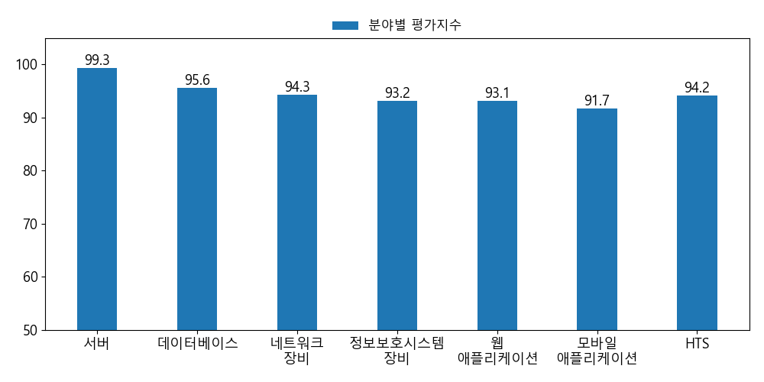

{%p if 통계.기존 == “Y” %}

○ 분야별 기존/신규 평가 지수 비교

- 평가분야 평균 지수의 합은 기존 {{통계.기존_평가지수}}, 신규 {{통계.신규_평가지수}}로 나타남

|  |  |  |  |  |  |  |  |
| --- | --- | --- | --- | --- | --- | --- | --- |
| **분야** | | **기존 평가 대상\*** | | | **신규 평가 대상\*** | | |
| **자산수** | **평가**  **항목** | **평가**  **지수** | **자산수** | **평가**  **항목** | **평가**  **지수** |
| {%tr for x in 인프라_영역 %} | | | | | | | |
| {%tr if x.실시여부==”실시” %} | | | | | | | |
| {%vm%}인프라 영역 | {{x.분야R}} | {{x.기존_자산}} | {{x.기존_평가항목}} | {{x.기존_평가지수}} | {{x.신규_자산}} | {{x.신규_평가항목}} | {{x.신규_평가지수}} |
| {%tr endif %} | | | | | | | |
| {%tr endfor %} | | | | | | | |
| {%tr for x in 서비스_영역 %} | | | | | | | |
| {%tr if x.실시여부==”실시” %} | | | | | | | |
| {%vm%}서비스 영역 | {{x.분야R}} | {{x.기존_자산}} | {{x.기존_평가항목}} | {{x.기존_평가지수}} | {{x.신규_자산}} | {{x.신규_평가항목}} | {{x.신규_평가지수}} |
| {%tr endif %} | | | | | | | |
| {%tr endfor %} | | | | | | | |
| **합계**  **(분야별 평가지수의 평균값)** | | {{통계.기존_자산}} | {{통계.기존_평가항목}} | {{통계.기존_평가지수}} | {{통계.신규_자산}} | {{통계.신규_평가항목}} | {{통계.신규_평가지수}} |

* (기존 평가 대상) 전년도에 점검한 대상, / (신규 평가 대상) 금년도에 처음 점검한 대상

○ 취약점 재발견율

- 전체 취약점 재발견율*은 {{통계.재발견율}}%로 나타남

* 재발견율 : 기존 평가대상의 취약점(A) 중 전년도와 동일하게 발견된 취약점(B)의 비율

|  |  |  |  |  |  |  |  |
| --- | --- | --- | --- | --- | --- | --- | --- |
| **평가분야** | | **기존 평가대상** | | | | | |
| **자산수** | **평가**  **항목** | **취약점(A)** | **재발견취약점(B)** | **재발견율(B/A)** | **평가**  **지수**  **(재발견율 반영)** |
| {%tr for x in 인프라_영역 %} | | | | | | | |
| {%tr if x.실시여부==”실시” %} | | | | | | | |
| {%vm%}인프라 영역 | {{x.분야R}} | {{x.기존_자산}} | {{x.기존_평가항목}} | {{x.기존_자산_취약점_수}} | {{x.재발견_취약점}} | {{x.재발견율}} | {{x.재발견_평가지수}} |
| {%tr endif %} | | | | | | | |
| {%tr endfor %} | | | | | | | |
| {%tr for x in 서비스_영역 %} | | | | | | | |
| {%tr if x.실시여부==”실시” %} | | | | | | | |
| {%vm%}서비스 영역 | {{x.분야R}} | {{x.기존_자산}} | {{x.기존_평가항목}} | {{x.기존_자산_취약점_수}} | {{x.재발견_취약점}} | {{x.재발견율}} | {{x.재발견_평가지수}} |
| {%tr endif %} | | | | | | | |
| {%tr endfor %} | | | | | | | |

○ 재발견 취약점 {% if 통계.재발견_TOP10 == ‘Y’ %}TOP10 {% endif %}

|  |  |  |  |
| --- | --- | --- | --- |
| **취약점ID** | **평가항목** | **위험도** | **발생빈도** |
| {%tr for li in 통계.재발견_취약점 %} | | | |
| {{li. vulnerability_item__code}} | {{li. vulnerability_item__name}} | {{li. vulnerability_item__risk}} | {{li. vulnerable_asset_count}} |
| {%tr endfor %} | | | |

{%p endif %}

1. 보호대책
   1. 관리적 부문

|  |  |  |
| --- | --- | --- |
| **구분** | **문제점** | **보호대책** |
| **((직접 입력))** | **((직접 입력))** | **((직접 입력))** |
| **((직접 입력))** | **((직접 입력))** | **((직접 입력))** |
| **((직접 입력))** | **((직접 입력))** | **((직접 입력))** |

* 1. 물리적 부문

|  |  |  |
| --- | --- | --- |
| **구분** | **문제점** | **보호대책** |
| **((직접 입력))** | **((직접 입력))** | **((직접 입력))** |
| **((직접 입력))** | **((직접 입력))** | **((직접 입력))** |
| **((직접 입력))** | **((직접 입력))** | **((직접 입력))** |

* 1. 기술적 부문

|  |  |  |
| --- | --- | --- |
| **구분** | **문제점** | **보호대책** |
| **((직접 입력))** | **((직접 입력))** | **((직접 입력))** |
| **((직접 입력))** | **((직접 입력))** | **((직접 입력))** |
| **((직접 입력))** | **((직접 입력))** | **((직접 입력))** |

**[참고] 보안 취약점 평가 지수 산출 기준**

**1. 자산가치 평가항목**

○ 자산가치 산출방법

|  |
| --- |
| 자산가치 = 자산 중요도 ＋ 정보 성격 ＋ 가용성 수준 |

|  |
| --- |
| ▪ 자산 중요도 = 자산의 상대적 중요도를 기준으로 구분  ▪ 정보 성격 = 어떤 한 곳에 집적되어 있을 때 위험성이 커지는 정보의 특성과 정보 자체가 가지고 있는 민감성을 동시에 고려하여 정보 성격을 구분  ▪가용성 수준 = 해당 시스템이 업무연속성 유지차원에서 제공하는 가용성의 정도를 산정 자산가치 |

2. 평가분야별 지수 산출기준

○ 취약도 및 취약도율

|  |
| --- |
|  |

|  |
| --- |
| ▪ 취약도  ▪ $Avr=$ 취약도율  ▪ $Av=\{1≤Av≤5\}$ 자산가치  ▪ $Vr=\{1≤Vr≤5\}$ 취약점 위험도  ▪ $AV=\{0 ≤AV≤ 1\}$ 취약점 보유여부 또는 취약률 |

○ 기존 및 신규 대상의 평가분야별 지수 산출식

|  |
| --- |
|  |

|  |
| --- |
| ▪ 기존 및 신규 대상의 평가분야별 지수  ▪ ${Av}_{i}=\{1≤Av≤5\}$ 자산가치  ▪ ${Vr}_{j}=\{1≤Vr≤5\}$ 취약점 위험도  ▪ ${AV}_{ij}=\{0, 1\}$ 취약점 보유여부 또는 취약비율  ▪ $n=$ 자산 개수  ▪ $m=$ 취약점 개수 |

○ 재발견율 산출식

|  |
| --- |
|  |

|  |
| --- |
| 평가분야에 대한 재발견율 ${mr}_{i}=$ $i$ 평가분야에 대한 재발견 취약점 개수 $m_{i}=$ $i$ 평가분야에 대한 취약점 개수 |

○ 기존 대상 평가분야별 지수의 재발견율을 반영한 산출식

|  |
| --- |
| ${SI}_{o}≦{SI}_{n}$ → ${SI}_{o}={SI}_{o}$ (재발견율 미반영)      → |

|  |
| --- |
| ▪ 기존 대상의 평가분야별 지수  ▪ ${SI}_{n}=$ 신규 대상의 평가분야별 지수  ▪ $RR=$ 평가분야에 대한 재발견율 |

○ 평가분야별 지수 산출식

|  |
| --- |
|  |

|  |
| --- |
| ▪ 평가분야의 지수  ▪ ${SI}_{o}=$ 평가분야별 기존 대상의 지수  ▪ ${SI}_{n}=$ 평가분야별 신규 대상의 지수  ▪ $n_{o}=$ 평가분야별 기존 대상의 자산 개수  ▪ $n_{n}=$ 평가분야별 신규 대상의 자산 개수 |

○ 보안 취약점 분석·평가 지수 및 등급 환산 기준

|  |  |
| --- | --- |
| **취약점 분석‧평가 지수** | 평가 등급 |
| 90 ～ 100 | 1등급 |
| 80 ～ 90 미만 | 2등급 |
| 70 ～ 80 미만 | 3등급 |
| 60 ～ 70 미만 | 4등급 |
| 60 미만 | 5등급 |